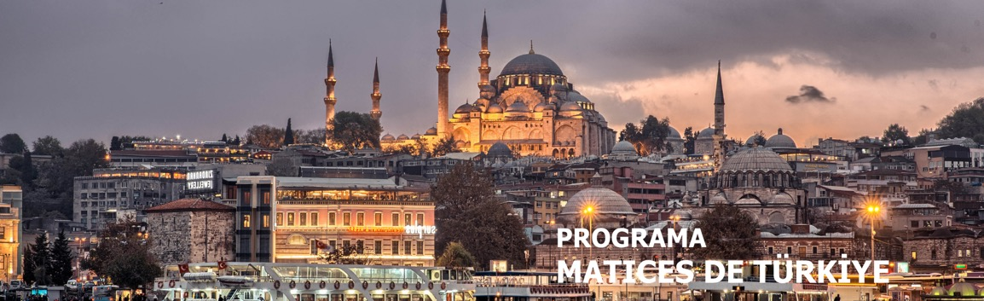
8 días / 7 noches LLEGADA A ESTAMBUL
Operación mínimo con 2 Pasajeros INICIA: VIERNES 2026 - 2027

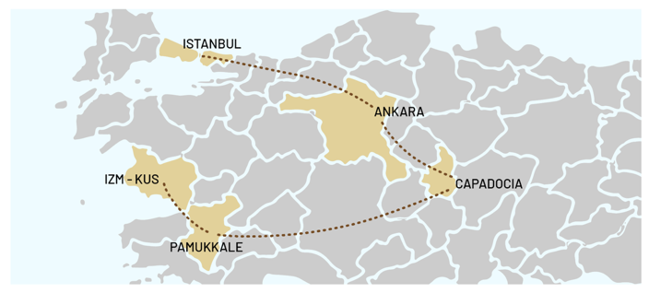

ESTAMBUL – CAPADOCIA - PAMUKKALE IZMIR/KUSADASI

INCLUYE

- Hoteles 4 y/o 5 de acuerdo a la categoría elegida.
- Guía de habla hispana.
- Entradas y visitas a los monumentos de acuerdo al mencionado en el programa.
- Visitas a las tiendas de acuerdo al mencionado en el programa.
- Todos los traslados previstos en vehículos con aire acondicionado.
- Alimentación: Desayunos diarios - 04 Cenas

NO INCLUYE

- Extras o gastos personales.
- Propinas para el guía, chófer, etc - 5 USD por persona por día.
- Excursiones opcionales.
- Traslados no indicados, o en días diferentes de los de llegada o partida del programa.
- Las bebidas no están incluidas en las comidas.
- Tasas hoteleras + IVA paquete: 15 USD Platino /25 USD Oro/45 USD Turquesa de Noviembre a Abril/65 USD Turquesa de Mayo a Octubre/Hotel cueva/ Boutique 11 USD.
- Tarjeta de asistencia médica.
- Fee Bancario.

TARIFAS EN DÓLARES AMERICANOS POR PERSONA.
CATEGORÍA HOTEL | ACOMODACIÓN DOBLE (valor por persona) | ACOMODACIÓN TRIPLE* (valor por persona) | ACOMODACIÓN SENCILLA (valor por persona)
PLATINO | 499 | 499 | 769
ORO | 609 | 609 | 989
TURQUESA | BAJO PETICIÓN

*PARA LAS SALIDAS QUE TENGAN LA NOCHE DEL 31 DE DICIEMBRE SE APLICA SUPLEMENTO PARA LA CENA DE AÑO NUEVO DE 200 USD.

CUADRO fechas de salida 2026 - 2027

AÑO | MES | INICIO TODOS LOS VIERNES
2026 | ABR | 03 | 10 | 17 | 24
2026 | MAY | 01 | 08 | 15 | 22 | 29
2026 | JUN | 05 | 12 | 19 | 26
2026 | JUL | 03 | 10 | 17 | 24
2026 | AGO | 07 | 14 | 21 | 28
2026 | SEP | 04 | 11 | 18 | 25
2026 | OCT | 02 | 09 | 16 | 23 | 30
2026 | NOV | 06 | 13 | 20 | 27
2026 | DIC | 04 | 11 | 18 | 25
2027 | ENE | 01 | 08 | 15 | 22 | 29
2027 | FEB | 05 | 12 | 19 | 26
2027 | MAR | 05 | 12 | 19 | 26

ITINERARIO

DÍA 1 – LLEGADA A ESTAMBUL

    - Llegada al Aeropuerto de Estambul (IST).
    - Desembarco del vuelo.
    - Paso por migración y reclamo de equipaje.
    - Dirigirse al punto de encuentro: puerta 8 de salida (IST)*
    - Nota: *Consultar punto de encuentro p/ llegadas a SAW. En caso de no localizarlo, contactar a nuestro número de emergencias.
    - Traslado al hotel.
    - Tiempo libre para descansar.

DÍA 2 – [desayuno] ESTAMBUL

Desayuno incluido. Día libre con posibilidad de realizar excursiones opcionales:
“Las Perlas del Cuerno de Oro y Bósforo”
    - Salida aprox. a las 08:00 (horario a ser confirmado por el guía)
    - Visita al antiguo barrio Judío en Balat.
    - Visita al barrio Griego en Fener.
    - Contemplación de las vistas del "Cuerno de Oro".
    - Almuerzo en restaurante de comidas típicas.
    - Visita a la Catedral de San Jorge.
    - Visita a la Mezquita de Solimán El Magnífico.
    - Visita al Bazar de las Especias.
    - Paseo en barco por el Bósforo.
    - Nota: El orden de las excursiones en Estambul puede modificarse por razones operativas (clima, tráfico, cantidad de participantes o cierre de monumentos).

DÍA 3 – [desayuno] ESTAMBUL

Desayuno incluido. Día libre con posibilidad de realizar excursiones opcionales:
“Joyas de Constantinopla”
    - Salida aprox. a las 08:00 (horario a ser confirmado por el guía)
    - Visita al Hipódromo Romano.
    - Visita a la Mezquita Azul.
    - Vista panorámica de Santa Sofía (entradas no incluidas).
    - Almuerzo en restaurante de comidas típicas.
    - Visita al Palacio Topkapi.
    - Visita a la iglesia de Aya Irini.
    - Visita al Gran Bazar.
    - Nota: El orden de las excursiones en Estambul puede modificarse por razones operativas (clima, tráfico, cantidad de participantes o cierre de monumentos).

DÍA 4 – [desayuno y cena] ESTAMBUL – ANKARA – CAPADOCIA

Desayuno "lunch-box". Cena incluida en el hotel.
    - Salida aprox. a las 06:00 (horario a ser confirmado por el guía).
    - Visita panorámica de Ankara.
    - Visita al Mausoleo de Atatürk.
    - Contemplación del Lago Salado.
    - Visita a un Caravanserai.

DÍA 5 – [desayuno y cena] CAPADOCIA

Desayuno incluido. Salida aprox. a las 08:00h. Cena en el hotel.
    - Visita al Museo al Aire Libre de Göreme.
    - Visita a los valles de Capadocia.
    - Vista panorámica de los valles de rocas volcánicas.
    - Visita a la ciudad subterránea de Capadocia.
    - Visita a un centro de alfombras.
    - Visita a un centro de piedras preciosas.
Posibilidad de realizar excursiones opcionales:
    - Noche Turca: Show de bailes folclóricos en una cueva típica con bebidas locales.
    - Jeep Safari: Aventura por los valles de Capadocia con paradas para fotografías.
    - Paseo en globo: Vuelo al amanecer para disfrutar de los paisajes únicos de la región.

DÍA 6 – [desayuno y cena] CAPADOCIA – PAMUKKALE

Desayuno incluido. Salida aprox. a las 06:00h. Cena en el hotel.
    - Visita a Hierápolis.
    - Visita al Castillo de Algodón.
    - Visita a un outlet para conocer productos textiles de fabricación local
    - Nota: El orden de las excursiones en Pamukkale puede modificarse de acuerdo a la temporada

DÍA 7 – [desayuno y cena] PAMUKKALE – SELÇUK – IZMIR/ KUŞADASI

Desayuno incluido. Salida aprox. a las 08:00h
    - Visita a la Casa de María.
    - Visita panorámica de Selçuk.
    - Visita a un showroom de cuero.

DÍA 8 – [desayuno] IZMIR/ KUŞADASI - REGRESO

Desayuno. Traslado al aeropuerto (ADB) y vuelo de regreso.

Fin de nuestros servicios.

Notas importantes:
- Precios en Dólares Americanos.
- Operación con mínimo de 2 PAX.
- La acomodación en triple será con la adición de una cama extra portable una vez que los hoteles no suelen tener habitaciones con 3 camas en Turquía.
- *En caso de no recibir los datos de vuelo de llegada o salida hasta 07 días antes del tour no se podrá garantizar el servicio de traslados
- **Se requiere recibir datos de pasaportes hasta 25 días antes de la llegada no se podrá garantizar disponibilidad en el tramo de tren o vuelo y estará sujeto al cobro de suplementos.
- El hospedaje se podrá dar en Izmir o Kusadasi, de acuerdo a la temporada.
- El orden del itinerario puede ser cambiado sin previo aviso por disponibilidad de guías y días de cierre de los monumentos, siempre respetando las visitas a realizarse.
- Puede cambiarse también el orden de las excursiones opcionales entre los días 2 y 3.
- Días de cierre de las visitas: Domingos - Gran Bazar | martes - Palacio Topkapı. Son ofrecidas visitas similares o se cambia el orden de día en caso de cierre.
- Las noches en Estambul son operadas de dos maneras: 3 al principio + 1 al final (de acuerdo a lo publicado) // o // 2 al principio + 2 al final.
- En caso de que el Gran Bazar este cerrado se visitará el Bazar de las especias.

TARIFAS SUJETAS A DISPONIBILIDAD Y CAMBIO SIN PREVIO AVISO.

